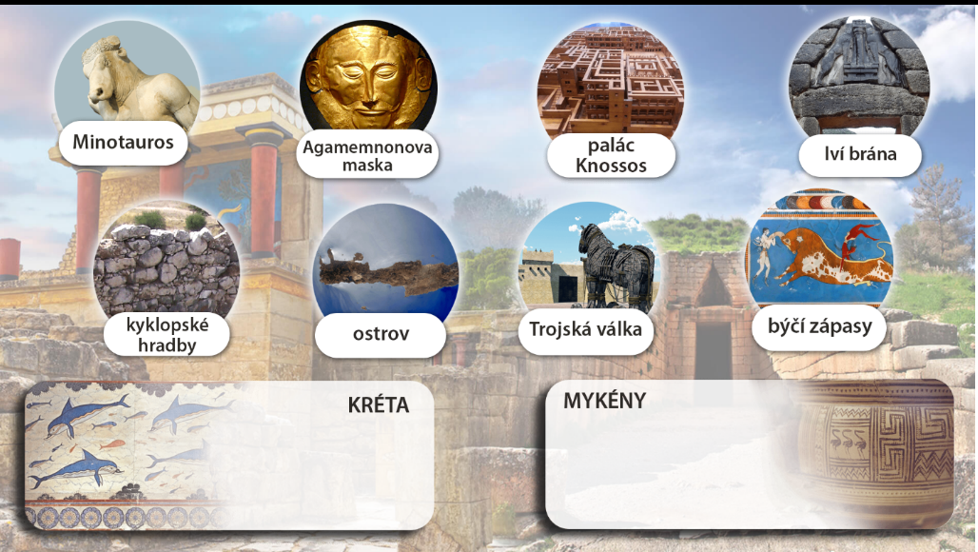
D6. řešení úkolu č. 3
KRÉTA:
Minotaurus, palác Knóssos, býčí zápasy, ostrov

MYKÉNY:
Agamemnonova maska, lví brána, kyklopské hradby, Trojská válka

